День общественной приемной

В четверг 7 декабря, в актовом зале администрации был проведен День общественной приемной.
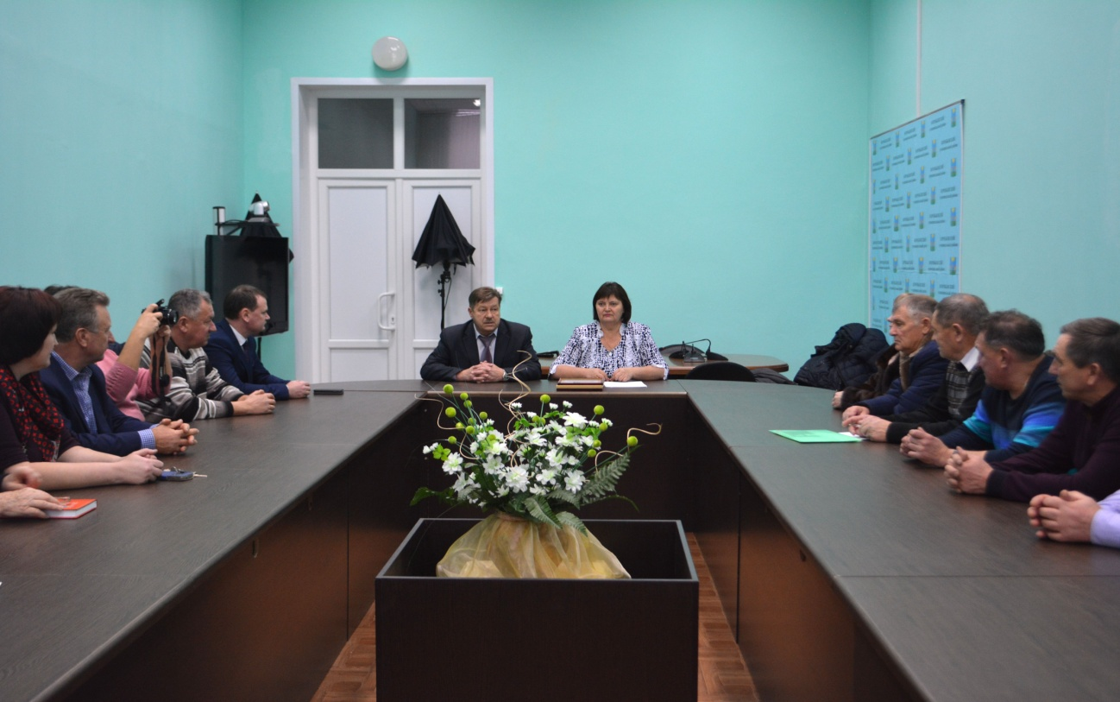
С докладом выступила руководитель приемной Т.А.Лепёхина, она подвела итоги работы за 2017 год. В день мероприятия в зале собрались руководители организаций, депутаты, предприниматели, руководители общественных организаций, главы сельских поселений.
Татьяна Алексеевна рассказала о работе, поделилась успехами, которых удалось достичь за год. Всего обратилось за текущий период 268 жителей Воробьевского района, было рассмотренно286 обращений из них 12 письменных и 274 устных. Граждане обращаются по различным вопросам: это и организация медицинского обслуживания на селе, оказание материальной помощи по различным направлениям (ремонт домовладений, на лечение и т.д.), оказание помощи в трудоустройстве, обучении, предоставлении льгот и пособий, иным вопросам.
Граждане обращаются не только по личным вопросам, но и по вопросам развития Воробьевского района. Это ремонт дорог, детских садов, школ, строительство тротуаров, водопровода, парков, обеспечение услуг сотовой связи, предоставление интернета и других.
В 2017 году было организовано 12 выездов в сельские поселения, проводились встречи с руководителями исполнительных органов государственной власти в трудовых коллективах.
Учитывая присутствие на встречах первых лиц, данный формат встреч позволяет оперативно и качественно рассматривать различные обращения граждан, требующих вмешательства со стороны органов власти, учреждений социальной и хозяйственной направленности, а также видеть реальную картину на местах и в случае возникновения социальной напряженности, оперативно на нее реагировать.
Руководитель общественной приемной поблагодарила присутствующих за совместную работу по решению проблем граждан. Руководителям, которые оказывали помощь в решении проблем граждан были вручены благодарственные письма от губернатора Воронежской области А.В.Гордеева за активную работу, оказание всесторонней помощи и поддержки, большой вклад в решении вопросов граждан в общественной приемной губернатора Воронежской области в Воробьевском муниципальном районе и благодарность от администрации Воробьевского муниципального района за активную работу, оказание всесторонней помощи и поддержки, большой вклад в решение вопросов граждан Воробьевского района.

